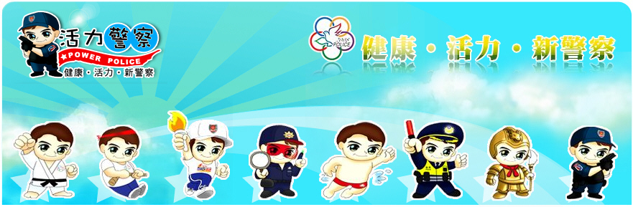
臺南市政府警察局－校園安全警訊

暑假期間，本局少年警察隊為強化本市各級學校學生的健康與安全，茲就下列事項提醒同學們加強安全預防工作，以避免涉足不良場所或從事無安全規劃之活動，肇生意外事件。

同學們於暑假期間往往會從事大量的休閒活動，因此本局少年警察隊依活動的場地不同，進一步將之區分為室內活動及戶外活動供參。
（一）室內活動：
室內活動包含圖書館、電影院、百貨公司賣場、KTV、室內演唱會、室內團體活動等，從事該項活動時，首應瞭解該等場所之逃生路線及逃生設備所在，提醒同學們熟悉相關消防（逃生）器材如滅火器、緩降機等之使用方式，方能確保從事室內活動之安全。其次，避免前往網咖、舞廳、夜店等易滋生事端之場所，以免產生人身安全問題。
（二）戶外活動：
夏日戶外活動包含登山、溯溪、游泳、戲水或其他體育團體活動，從事相關活動時，應注意天候及地形之變化，勿冒然至無救生人員或公告危險水域進行活動，於遭遇天候狀況不佳時，如颱風過境、大潮、豪雨時，應立即停止一切戶外活動；行前亦應考量自身體能負荷狀況並做好各項安全防護設施，以預防突發性之意外事件發生，並避免公共救濟資源不必要之浪費。「多一分準備，少一分遺憾」，如此方能充分享受戶外活動之樂趣，減少悲劇意外事件發生。

暑假來臨，部分同學將投入打工行列，由於職場陷阱及詐騙事件頻傳，請注意工讀廠商的信譽，並儘量選擇知名企業公司打工。中華民國勞動部及教育部青年發展署（簡稱青發署）為防止學生因工讀而受騙及預防工作場合意外傷害，於「全國就業e網http://media.ejob.gov.tw/Banner.aspx」及「RICH職場體驗網http://rich.yda.gov.tw/richCandidate/」提供內容豐富之工讀、求職管道相關資訊，不僅網羅全國各地的打工兼職機會，還有各項工讀求職防騙的叮嚀與案例，以及「工讀生服務手冊」等資訊，尤其是特別提醒工作經驗不多的同學們，時下有許多打著「工作輕鬆」、「無經驗可」、「貌美身材佳」等等的求職廣告，應特別小心注意，此類工作往往隱藏的許多陷阱，其次應注意有關於薪資、勞健保等相關福利待遇措施是否完善。再者，要注意工作場合的危安因素，包括人（老闆、同事之品德操守）、事（工作性質與內容是否正當）、時（工作時數與時段）、地（工作地點及使用器械）等，都必須確實瞭解評估，希望同學們在選擇打工機會時，除了選擇政府提供的安全管道外，亦應多加徵詢父母長輩的建議，在收入與累積經驗上，以更具未來職涯發展助益為考量，讓自己的暑假可以過得充實且具意義。暑假工讀學生萬一發生受騙或誤入求職陷阱，亦可撥打勞動部免費諮詢專線0800-085-151請求專人協助。

根據教育部校安中心的統計顯示，校外交通意外事故為學生意外傷亡的首要因素。暑假期間學生可能因為參加活動、打工兼職等因素，使用交通工具的機率大，因此特別呼籲同學們一定要注意自身的交通安全，切勿危險駕車(飆車)、酒後駕車，以及無照或超速駕駛，尤其駕駛期間應遵守各項交通規則及號誌、標誌、標線與警察、交通服務人員之指揮，減速慢行，以策安全。

（一）杜絕一氧化碳中毒：
請使用瓦斯熱水器沐浴及瓦斯爐煮食時，特需注意室內空氣流通，使用時切忌將門窗緊閉，導致瓦斯燃燒不完全，因而肇生一氧化碳中毒事件；此外，外出及就寢前亦必須檢查用電及瓦斯是否已關閉，以確保安全。
（二）注意人身安全：
夜間返回租屋處或行經偏僻昏暗巷道時，應小心有無不明人士跟蹤尾隨，個人自保物品如防狼噴霧劑、哨子等應隨身攜帶，以備不時之需。

近年來青少年集體轟趴嗑藥案件逐漸增加，嚴重傷害學子身心健康，同時也連累家庭經濟，影響社會治安，減損國家競爭力。依據教育部校安中心通報統計，近年來藥物濫用學生多為12歲至17歲之國、高中學生，且藥物濫用人數有上升趨勢。為免學生對毒品危害及濫用藥物認知不足致遭戕害，再次提醒同學們於暑假期間應保持正常及規律之生活作息，切勿受同儕及校外人士引誘慫恿而好奇嘗試不明藥物，因而造成自我及家人之終身遺憾。

（一）暑假期間，學生族群因較不受學校及家長之約束，常易成為歹徒覬覦目標。面對層出不窮、手法日益翻新之詐騙犯罪手法，同學們於暑假期間應維持正常生活作息，勿沈迷網路遊戲並慎防網路交友或交易詐騙。
（二）同學如接獲可疑詐騙電話或不慎遇上歹徒意圖詐騙，應切記反詐騙3步驟「一聽」、「二掛」、「三查」尋求協助：
1、一聽：聽清楚這個電話說什麼？對遭綁架、正在醫院急救等緊急狀況要求匯款等應保有戒心。
2、二掛：聽完後，立刻掛電話不讓歹徒繼續操控你的情緒。
3、三查：撥打165反詐騙諮詢專線或110報案專線查證。
（三）內政部警政署165反詐騙諮詢專線網站(http://www.165.gov.tw)提供下載最新詐騙手法參考防範。
七、性別平等教育宣導：
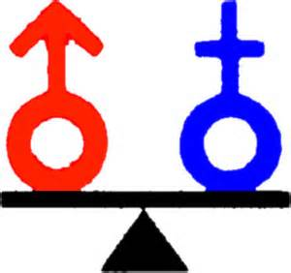
性 別 符 號“♀”“♂”的 意 義 和 由 來 ?
男女符號♂、♀的來歷有兩種說法。
第一種說法：因為愛神丘比特的弓箭袋狀如“♂”， 女神維納愛美，常持小鏡子形似“♀”，人們就用這兩個符號作為愛神和女神的代號，後來它們就被分別用來表示男和女了。
另一種說法：起初，這兩個符號並非表示男女，而
（男女平等） 是植物學家用♂表示雄花，♀表示雌花而衍生。

